UNIVERSITÉ DE THESSALIE
CENTRE DE LANGUES ÉTRANGÈRES- SECTION DE LANGUE FRANÇAISE
BÂTIMENT DELMOUZOU (1er étage)
Argonafton & Filellinon, 38221, Volos, tél. 2421074682
Enseignante: Eftychia Damaskou, e_damaskou@yahoo.gr

*Le terme « métier » insiste sur l’aspect concret de l’activité, tandis que la « profession » désigne simplement une activité permettant de gagner sa vie.
LE NOM DES PROFESSIONS
- Beaucoup de professions ont une forme masculine et une forme féminine : acteur- actrice, boulanger-boulangère, vendeur-vendeuse, assistant-assistante, informaticien-informaticienne.
- Les noms qui se terminent par –e ne changent pas au féminin : libraire, comptable, interprète, journaliste.
- Certaines professions n’existent qu’au masculin : a) ceux que les femmes exercent rarement (plombier, mécanicien, jardinier), b) ceux qui étaient réservés aux hommes (professeur, ingénieur, médecin, écrivain) : Madame Leduc est un bon médecin.
- A l’inverse, certaines professions n’existent qu’au féminin : hôtesse de l’air, sage-femme, femme de ménage.

Activité 1 : Parmi les métiers suivants, choisissez ceux qui conviennent à ces petites annonces.
vendeurs- ingénieurs- électricien- coiffeuses- vétérinaire- serveur- journalistes- couturières- dessinateur- professeurs- livreurs- assistante- esthéticienne- infirmières.
1. Recherchons pour notre directeur une ______________ bilingue français-allemand.
2. Grand restaurant lyonnais recherche un _____________ expérimenté.
3. Magasin de vêtements recherche des ___________ qualifiés.
4. Cabinet d’architecte recherche un ____________ industriel expérimenté.
5. Magazine spécialisé en informatique recherche des _____________.
6. Hôpital régional recherché deux ____________ expérimentées diplômées d’Etat.
7. Salon de beauté recherche une ____________.
8. Usine de produits ménagers recherche des ____________ commerciaux.
9. Société de transports recherche des _______________ disponibles immédiatement.

CEUX QUI ONT UNE ACTIVITÉ PROFESSIONNELLE RÉGULIÈRE
- l’employé (de banque, de bureau, de poste)
- l’ouvrier (mécanicien, maçon … il travaille pour un patron)
- l’artisan (plombier, électricien… il travaille pour son propre compte)
- le commerçant (boulanger, boucher, fleuriste)
- le fonctionnaire (employé de ministère, professeur de l’Education nationale)
- le cadre (chef du personnel, directeur du marketing)
CEUX QUI N’ONT PAS ENCORE OU N’ONT PLUS UNE ACTIVITÉ PROFESSIONNELLE
- l’étudiant en médecine, en lettres (il va à l’université)
- l’apprenti menuisier, coiffeur (il apprend un métier chez un artisan)
- le stagiaire dans une entreprise (il apprend un métier dans une entreprise)
- le chômeur (il a perdu son emploi)
- le retraité (il arrête définitivement de travailler et reçoit une pension)
QUELQUES LIEUX DE TRAVAIL
Une secrétaire travaille dans un bureau, mais une ouvrière travaille dans une usine. Un vendeur travaille dans un magasin ou une boutique, un maçon sur un chantier de construction. Un menuisier travaille dans son atelier. Un médecin travaille à l’hôpital, dans un cabinet ou fait des visites à domicile. Un notaire reçoit ses clients dans son étude.

Les débouchés proposés à la sortie d’une grande école de management sont nombreux et variés.
En voici quelques exemples non exhaustifs :
- Marketing: Chef de produit, Responsable Marketing
- Communication: Chargé de communication, Chef de projet événementiel, Responsable communication
- Finance : Conseiller spécialisé en entreprise, Chargé de développement clientèle, Analyste financier
- Ressources Humaines : Chargé de formation, Consultant en recrutement, Chargé de communication interne

Activité 3 : Quels sont les débouchés proposés à la sortie de votre département ?

Activité 4 : Lisez le texte suivant et répondez aux questions.

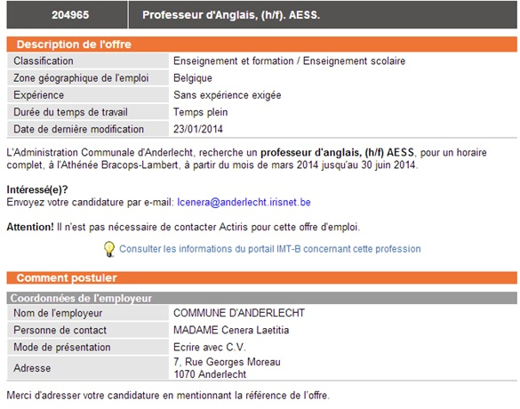

- Quel est le poste offert ? _____________________________
- Où est le lieu de l’emploi? ____________________________
- Le candidat doit être expérimenté : vrai faux
- Il s’agit d’un travail à temps partiel: vrai faux
- Il s’agit d’un contrat de travail de durée déterminée : vrai faux
- Les personnes intéressées doivent contacter la responsable par téléphone : vrai faux

Activité 5 : À vous ! Rédigez une annonce d’offre d’emploi pour un poste de votre choix.

